甘肃省2022年度考试录用机关公务员
和参照公务员法管理单位工作人员
报考指南

本《报考指南》是对《甘肃省2022年度考试录用机关公务员和参照公务员法管理单位工作人员公告》（以下简称《招考公告》）中有关条款的补充说明，用于指导考生全面正确地理解招考政策。为避免在报名过程中出现失误，失去报考机会，报考人员务必在提交报名申请之前仔细阅读《招考公告》及其附件和其他有关政策规定。
一、关于报考条件
（一）高校应届毕业生及2022年高校应届毕业生的范围分别是什么？
高校应届毕业生是指国家统一招生的2022年普通高校毕业生和国家统一招生的2021、2020年普通高校毕业生离校时和在择业期内（国家规定择业期为二年）未落实工作单位（在报名前未签订过劳动合同、未缴纳过社会保险），其户口、档案、组织关系仍保留在原毕业学校，或保留在各级毕业生就业主管部门（毕业生就业指导服务中心）、各级人才交流服务机构和各级公共就业服务机构的毕业生，可按高校应届毕业生对待。以上考生可以报考“限高校应届毕业生”的职位。
2022年高校应届毕业生是指国家统一招生的2022年普通高校毕业生，可以报考“限2022年高校应届毕业生”的职位。
（二）2022年毕业的定向生、委培生是否可以报考？
2022年毕业的定向生、委培生原则上不得报考。
（三）留学回国人员报考需要提供哪些材料？
留学回国人员报考的，除需提供《招考公告》中规定的材料外，还应于资格复审时向招录单位提供学位和教育部门学历认证材料。学历认证由教育部留学服务中心负责，报考人员可登录教育部留学服务中心网站（http://www.cscse.edu.cn），查询认证的有关要求和程序。
（四）对专业和学位有何要求?
按照《职位简表》，具有拟报职位要求的专业条件，对同时有学位要求的职位，还需提供学位证明。如学位证明与学历证明显示专业不符，以学历证明显示专业为准。
（五）报考人员能否以辅修专业报考？
根据教育部办公厅《关于规范高等学校学历证书有关事项的通知》（教学厅函〔2014〕14号）规定：高等学校只能为取得本校学籍的学生颁发并注册一份学历证书。单独的辅修证明不能证明毕业院校、毕业时间、学历、学历性质等完整内容，不能作为“所学专业”的证明材料。因此，不能以辅修专业报考我省公务员。教育部办公厅《关于在普通高校继续开展第二学士学位教育的通知》（教高厅函〔2020〕9号）明确：1.第二学士学位教育作为大学本科后教育，是培养复合型人才的重要渠道。2.第二学士学位学制为两年，全日制学习，纳入高校学籍管理系统。3.第二学士学位的毕业证书和学位证书，按现行毕业证书和学位证书管理办法颁发。毕业证书上须注明第二学士学位的专业名称、学习时间等内容；学位证书上须明确标识“第二学士学位”字样。其第二学士学位证书经国家教育行政主管部门承认并能在相关认证网站核验的，可以第二学士学位的专业报考。
（六）持有军队院校学历是否可以报考？
军队高校学历经过教育部门认定的，按照职位要求的学历层次，并符合职位要求的其他各项资格条件，可以报考。
（七）“服务基层项目人员”如何认定？
1.参加“选聘高校毕业生到村任职工作”（大学生村官）项目的，报考前需向县（区）委组织部提出申请，批准后报考；
2.参加“农村义务教育阶段学校教师特设岗位计划”项目的，要提供省级教育部门统一制作、教育部监制的“特岗教师”证书和服务“农村义务教育阶段学校教师特设岗位计划”鉴定表原件及复印件；
3.参加“三支一扶计划”项目的，要提供全省“三支一扶”工作协调管理办公室出具的高校毕业生“三支一扶”服务证书（此证书由全国“三支一扶”工作协调管理办公室监制）原件和复印件；
4.参加“大学生志愿服务西部计划”项目的，要提供由共青团中央统一制作的服务证和大学生志愿服务西部计划鉴定表原件和复印件；
5.参加“进村进社”项目的，要提供所在市州人社（人事）部门的审批文件或《甘肃省选拔高校毕业生进村（社区）工作审批表》原件和复印件。
以上材料在资格复审时均与其他材料一并交招录单位审核。
（八）在军队服役5年（含）以上的高校毕业生退役士兵指哪些人员？可以报考哪些职位？如何认定？
根据中央有关文件精神和《关于促进新时代退役军人就业创业工作的意见》规定，在军队服役5年（含）以上的高校毕业生退役士兵可以报考面向甘肃省“服务基层项目人员”“民生实事项目人员”的职位，同服务基层项目人员共享定向职位计划。在军队服役5年（含）以上的高校退役士兵是指参加普通高等院校全国统一招生考试并在大学学习期间应征入伍，服役5年（含）以上，退役后复学就读并完成学业的退役士兵或参加普通高等院校全国统一招生考试大学毕业后应征入伍服役5年（含）以上的退役士兵。
在军队服役5年（含）以上的高校退役士兵参加资格复审时，应向资格复审单位提供国防部统一制作的《中国人民解放军士官退出现役证》（或者《中国人民武装警察部队士官退出现役证》）和国家承认的高等学校毕业证书原件及复印件。
（九）“服务基层项目人员”在服务期内有被借调到县级及以上机关或者企事业单位工作、就读全日制研究生等情形的，相关工作（学习）时间是否计入服务年限？
如“服务基层项目人员”在服务期内有被借调到县级及以上机关或者企事业单位工作、就读全日制研究生等情形的，借调（帮助工作）时间和就读时间不计入服务年限。
服务基层项目人员在岗服务时间累计不满一个服务期的，不能享受定向招考政策，不得报考定向招考职位。
（十）报考资格条件中要求的各项资质（资格）的截止时间是如何确定的？
除2022年高校应届毕业生于2022年7月底前取得相关学历、学位外（须在考察环节提供毕业证、学位证原件，因个人原因导致没有按期取得毕业证、学位证人员，考察不合格），职位要求的其他资格条件（如政治面貌、学历、学位、相关证书及基层工作经验等）均应在2022年2月前取得。
二、关于报名
（一）考生报名时需要注意什么？
1.信息必须真实、全面、准确；
2.信息填报不实的，按提供虚假信息处理；
3.信息填报不全，导致未通过招录机关资格审查的，后果由报考人员自负。尤其是各级各类在职人员隐瞒最低服务年限、工作经历，在后续任何环节，无论是被举报或查出，将取消报考资格；
4.报考人员填报的个人联系方式必须真实有效并随时保持畅通，后续任何环节无法和报考人员取得联系的，视为自动放弃；
5.报考人员务必树立保护个人信息的意识，如因个人信息保管不善，被他人盗用，致使无法报名的，应向公安机关报案。
（二）报考人员可以报考几个职位？
报考人员只能报考一个职位。
三、关于资格审查
（一）报名期间，资格审查工作由谁负责？
报名期间的资格审查工作分别由各市州考录办和省直招录单位负责。
（二）资格审查的时间有规定吗？
各市州考录办和省直招录单位在报考人员报名后24小时内提出资格审查意见。
（三）对职位要求的资格条件有疑问的，如何咨询？
《职位简表》中职位要求的资格条件已经明确清晰，如确有其他疑问需要进行咨询的，请与该职位所在市州考录办或省直招录单位直接联系（各市州考录办和省直招录单位的咨询电话在《招考公告》中查询）。
（四）报考人员违规违纪如何处理？
1.根据《公务员录用违规违纪行为处理办法》，按照有关规定分别给予取消报考（考试）资格、考试成绩无效、不予（取消）录用、五年内限制报考公务员、终身限制报考公务员等相应处理。
2.报考人员和其他人员违反《刑法修正案（九）》第二十五条构成犯罪的，将依法追究刑事责任。
3.考生有隐瞒真实信息、弄虚作假、考试作弊、扰乱考试秩序等违反录用纪律行为的，情节较轻的，由省级公务员主管部门给予考试成绩无效、取消资格等处理；情节严重的，给予5年内限制报考的处理；情节特别严重的，给予终身限制报考的处理；涉嫌犯罪的，移送有关国家机关依法处理。
如有上述情况公务员主管部门、招录机关或考试机构将视情向考生所在单位（学校）通报。
四、关于资格复审
资格复审时，尚未取得学历（学位）证的应届毕业生，应提交学生证、所在学校出具的就业推荐表或就业协议书（指已与用人单位签约的大学生）或学校证明；在职人员还应提交有用人管理权限部门或单位出具的同意报考证明。在全国各军队院校取得学历证书的人员，还应当提供相应的证明材料。
对复审后符合条件的考生，发放《面试通知书》。报考人员随时留意各市州考录办和省直招录单位发布的资格复审时间、地点等有关消息。
五、其他相关政策
（一）哪些行为记入公务员录用考试诚信档案？
考生有违纪违规和其他不诚信行为的，记入公务员录用考试诚信档案库，相关情况在公务员录用考察时作为重要参考。
（二）报考人员若未按规定的时间参加资格复审、面试、体能测评、体检和考察有何处理规定？
未按规定时间参加资格复审、面试、体能测评、体检和考察的报考人员，将视为自动放弃相应资格。如果出现因报考人员所提供的联系电话号码错误、关机、停机、故障等情况，致使无法联系到报考人员，也视为自动放弃相应资格。
（三）报考人员在考试前遗失了居民身份证怎么办？
遗失本人居民身份证或居民身份证过期的报考人员，应及时到公安部门补办临时身份证，其他证件不能代替居民身份证。未携带居民身份证（临时身份证）或居民身份证过期均不能参加笔试、资格复审、面试、体能测评和体检。
（四）报考人员《准考证》和《面试通知书》保存多长时间？
《准考证》在笔试、资格复审环节使用，网上打印《准考证》端口关闭后无法再进行打印，考生可打印多份《准考证》并妥善保管至录用环节。《面试通知书》在面试、体能测评、体检等环节使用，由招录单位发放，请考生妥善保管至录用环节。
（五）是否有公务员考试辅导教材和培训班？
我省公务员主管部门从未指定任何单位和个人编写过有关公务员考试的教材，也不委托任何单位和个人举办有关公务员考试的培训班。本次考试不指定考试辅导用书，不举办也不委托任何机构举办考试辅导培训班。目前社会上假借公务员考试命题组、考试教材编委会、XX部门授权等名义的有关公务员考试辅导班、辅导网站或出版物等，均与本次考试无关，敬请广大报考人员提高警惕，切勿上当受骗。因考生登录非官方网站、轻信虚假信息、参加培训等所产生的一切不良后果由考生自负。
（六）报考者应当如何备考？
公务员考试主要测查从事机关工作应具备的基本能力和基本素质，这些能力和素质主要靠平时学习、工作和生活的长期积累，很难在短期内取得较大提高。报考者应结合职位需求和自身条件，有针对性地备考。

报考网络技术

一、网上报名前准备事项
（一）报考人员应仔细阅读《招考公告》《报考指南》等内容，熟悉公务员招考的相关政策。对需要填写的每一项内容要认真考虑，慎重填报，严肃对待。
（二）由于需要填写的注册及报名信息较为详细，为确保报名资料提交成功，加快报名速度，建议报考人员在网上报名前，先将需要填写的内容用记事本编辑录入。在网上填写报名信息时，将已准备好的资料粘贴到输入框中即可。
（三）请报考人员使用电脑进行报名，建议使用360安全浏览器（极速模式）、谷歌浏览器、IE浏览器（IE8版本以上）进行考试报名。为防止他人修改报考人员的个人资料，报考人员注册或操作完毕后，必须退出系统并关闭浏览器。
二、网上报名具体步骤
用户注册→报考人员诚信承诺书→确认基本信息→上传照片→填写报考信息→查询资格审查结果→网上缴费→报名完成→打印报名表→打印准考证
（一）用户注册
本次公务员考试的有效身份证件为有效期内的第二代居民身份证或有效期内的临时身份证，其它证件不能作为有效身份证明。若身份证号最后一位是“X”，请用半角的“X”（大写）进行注册。身份证是公务员考录过程中的重要证件，请报考人员关注本人身份证有效期，并妥善保管，以免影响考试。
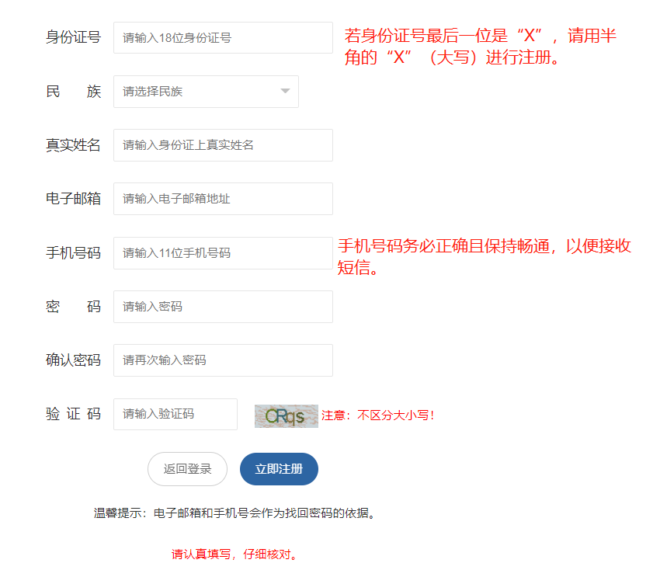
示例图：
同一身份证号仅允许注册一次，请勿重复注册。应准确输入身份证号、姓名、民族，保证注册信息和本人身份证信息相符。用户名（身份证号）和密码要妥善保管，如密码丢失，可使用系统提供方式找回密码。用户名（身份证号）和密码如被他人盗用责任自负。
注册时姓名或身份证号填写错误的，请用正确的姓名和身份证号重新注册。如系统提示该证件号已注册的，请用原注册账号及密码登录（如忘记密码，可以按系统提示找回密码）。
报考人员在注册或者找回密码时如获取不到验证码，请查看验证码是否被拦截、报考人员的手机号码是否被网络运行商进行限制，如以上仍未解决问题，请尝试更换手机号码。
（二）报考人员诚信承诺书
报考人员须严格遵守报名相关协议，仔细阅读诚信承诺书，了解报名流程和注意事项。
（三）确认基本信息
报考人员必须使用有效期内的居民身份证进行报名，报名与考试时使用的本人有效居民身份证必须一致。
（四）上传照片
示例图：
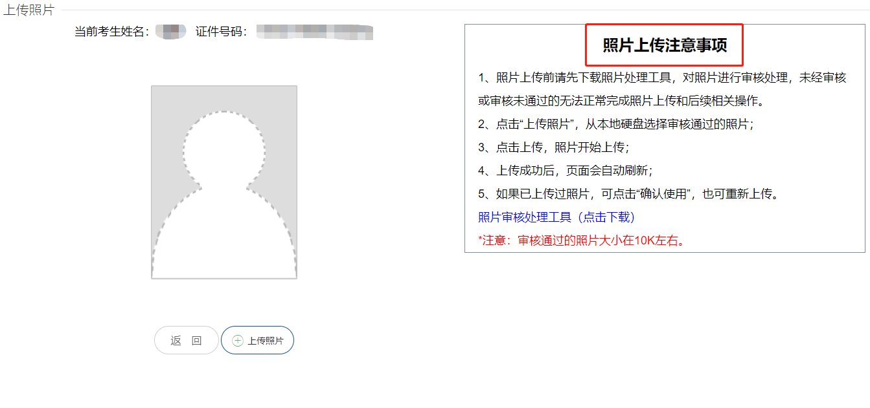
在照片上传注意事项栏目，点击下载“照片审核处理工具”到电脑，解压“考试报名照片处理工具-通用版-v1.0.0.zip”到指定目录中，双击运行照片处理工具.exe。
示例图：
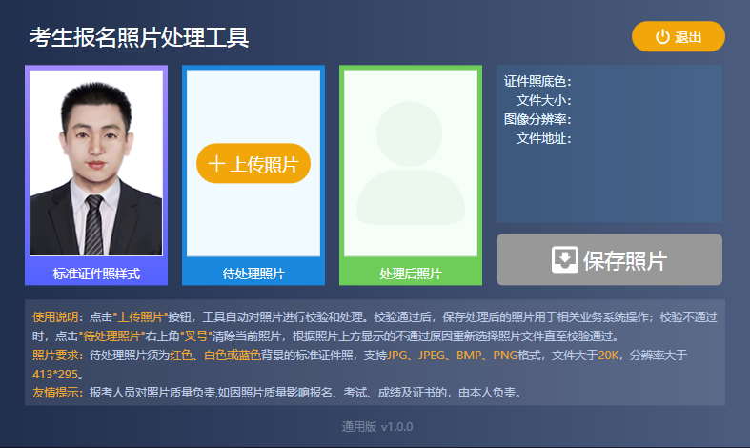

单击“上传照片”按钮，选择照片源文件，当“处理后照片”框中显示照片后，点击“保存照片”，选择“存放路径”保存审核通过的照片，默认文件名为“报名照片.jpg”，点击“退出操作”。
在上传照片页面，点击“上传照片”按钮，选择审核通过保存的照片，点击“打开”按钮，照片自动上传。
注意事项：
照片要求:待处理照片须为红色、白色或蓝色背景的标准证件照，支持JPG、JPEG、BMP、PNG格式，文件大于20K，分辨率大于413*295。
报考人员应下载系统提供的“照片审核处理工具”对照片进行处理，未通过“照片审核处理工具”进行处理的照片无法上传。报考人员应对照片质量负责，如因照片质量影响考试的，后果由报考人员承担。
（五）填写报考信息
报考人员登录后，填写报考信息一定要准确有效，标有“*”的项目必须填写，且报考人员填写的文字内容不要超过限定的字符数。
报考信息填写完成，点击“保存”并提交，报考信息一经提交确认或审核通过，不再允许任何修改。因身份证过期、信息填写失误造成后续考试过程出现问题的（无法进入考场或无法通过资格审查等），后果由报考人员自负。
（六）查询资格审查结果
报考人员于2022年2月26日至3月5日期间登录甘肃组工网报名系统，查询本人是否通过资格审查。已通过资格审查的，不能再改报其他职位。资格审查未通过的，可以改报其他职位。3月5日18∶00以后，资格审查未通过的，不能再改报其他职位。
报考人员在最后一天报名如审查不通过导致无法改报其他职位，责任自负。
（七）网上缴费
通过资格审查的报考人员，于2022年2月26日8∶30至3月6日18∶00登录甘肃组工网报名系统，通过甘肃非税平台进行网上缴费。未按规定缴费的，视为自动放弃。
注意事项：
报考人员需要使用系统所推荐的缴费方式进行缴费，请按照系统提示进行缴费操作，如已支付成功，请耐心等待信息反馈或点击支付页面上的“找回缴费状态”按钮，不要重复缴费。
（八）打印报名表和准考证
报名成功后点击报名表右侧的“打印”按钮，打印报名表。报名表在资格复审时使用。
2022年3月19日9∶00至3月26日9∶00期间点击准考证右侧的“打印”按钮打印准考证。准考证在笔试时使用。
若报名表、准考证格式显示不正确，请使用360安全浏览器（极速模式）、谷歌浏览器、IE浏览器（IE8版本以上）打印。
三、资格审查状态说明
（一）资格审查通过
若职位已审查通过，则报考人员不能再对个人信息和报考信息进行修改。
（二）资格审查不通过
报名截止前，如资格审查状态为“审核不通过”的报考人员需改报职位，按招考职位要求修改或补充完善所需信息后，进入报考流程页面，重新“选择职位”，完成报名过程。
（三）待审查
如资格审查状态为“待审核”，报考人员请耐心等待招录单位进行资格审查。
四、如何办理报名费减免手续
省内农村特困户、城市低保家庭和残疾人报考人员，在缴费成功后，可直接在缴费成功页面提交减免报名考试费申请。
省外户籍和生源地的农村特困户、城市低保户家庭、残疾人报考人员申请减免报名考试费，上传的相关图片，要求画面清晰且大小不超过500K。
报名结束后，通过费用减免审核的，按原缴费渠道退还报名费，请保持原缴费渠道能正常使用。
申请减免考试费的截止时间为2022年3月4日18∶00，审核未通过及未提交审核资料的，不予办理减免费用手续。
报名技术咨询
咨询电话：4000010370
咨询时间：2022年2月25日8∶30至3月6日18∶00工
作时间

